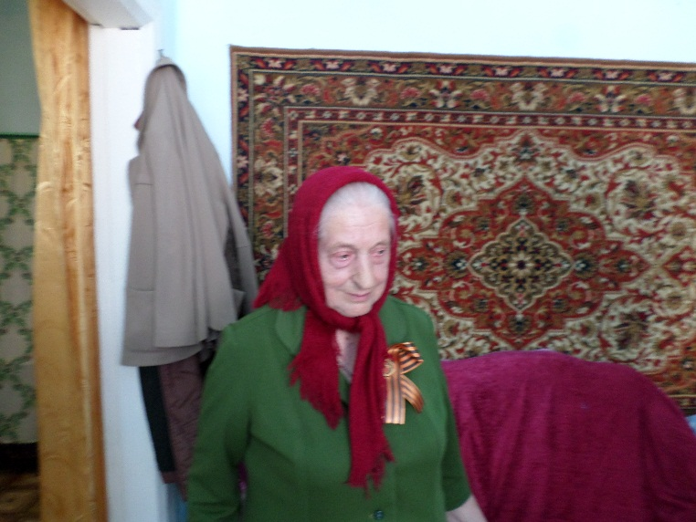

А.Н. Жарова, труженик тыла, ветеран труда.
Приближается самый большой и значимый праздник -70-лет Победы в Великой Отечественной войне. День начало войны помнит вся наша деревня Ступишино. В колхозе им. «Молотова» досевали пшеницу. Уехали в поле рано, мужчины допахивали последние полоски, ребятишки боронили пашню, женщины вручную разбрасывали зерно. Вдруг неожиданно из тумана выскакивает верховой с криком «Война». Руки опустились, ноги подкосились, но каждый понимал, что надо спешить в село. По пыльным дорогам одна за другой покатили подводы с военнообязанными из с. Ступишино и других деревень нашего сельсовета. Уходили целыми семьями. Коснулась эта война и нашей семьи Найденовых, Никиты Харитоновича и Марии Алексеевны. Семья у нас была многодетная: четыре парня и четыре девчонки. Мне тогда было десять лет, всё помню и знаю, как мои родные братья уходили на фронт. Гавриил, Григорий, Алексей, Николай в то время служили срочную службу в г. Владивостоке и тоже воевали с Японией. Гавриил, Григорий пропали без вести в 1943 году. Алексей, мл, лейтенант, был убит в 1943 году, защищая Москву. Захоронен в братской могиле на офицерском кладбище Калужской области, г. Спаск - Деминск «Зайцева Гора». В ней захоронили 393 человека. Старшая сестра Александра всю Великую Отечественную отработала в г. Тайге электросварщиком в вагонном депо, Даша – в шахте, Надя – в колхозе. Отец наш вернулся с войны больной и дома умер, братья погибли. Мы дети, несовершеннолетние, работали вместе с родителями в колхозе за трудодни. Тяжело было, но мы выжили.

